Competencia digital: Diseñar desde el enfoque TPACK
Revista DIM UAB Nro. 33
Paola A. Dellepiane

Introducción
En el año 1996, el Informe Delors "La educación encierra un tesoro", dividía los aprendizajes en 4 pilares: aprender a conocer, aprender a hacer, aprender a convivir y aprender a ser.
En esta propuesta, Delors supone asumir que el aprendizaje se debe articular basándose en dichos pilares y que, para ello, es preciso saber cómo aprender teniendo en cuenta el contexto.
Así, la adquisición de una competencia no supone únicamente que un estudiante entienda lo que aprende sino que también sepa trasladar ese aprendizaje del aula a situaciones reales, permitiendo que el aprendizaje sea verdaderamente significativo.
¿Qué pasa con la Competencia Digital?
La Competencia Digital incide en el uso seguro y crítico de las TIC para el trabajo, el ocio y la comunicación, es decir, incluye la utilización de dispositivos tecnológicos para obtener, evaluar, almacenar, producir, presentar e intercambiar información, comunicarse y participar en redes de colaboración a través de Internet.
No obstante, el concepto de Competencia Digital ha ido evolucionando, de forma que hoy entendemos que un individuo es competente digitalmente no sólo cuando domina una herramienta sino cuando también sabe utilizar y crear recursos multimedia, así como gestionar la información y su propia identidad digital.
Jordi Adell, un referente en temas de tecnología educativa en España y LATAM, presenta las componentes de la Competencia Digital estableciendo la necesidad de saber utilizar la tecnología: manejo de herramientas, disponer de habilidades necesarias para trabajar con la información y procesarla en múltiples formatos, no sólo con texto, sino también con imágenes, vídeos, etc.; preparar al estudiante para vivir en un mundo digital, y convertir toda la información que disponemos en conocimiento.
Así, una persona es competente digitalmente cuando no solo usa técnicamente las herramientas, sino que también utiliza y crea recursos multimedia, gestiona la información, y es capaz de gestionar su propia identidad digital.
En esta línea de análisis, la competencia digital del docente es muy similar a la competencia digital del alumno. El profesor debe adquirir habilidades en el manejo de la información y la gestión del recurso para poder actuar como facilitador y ayudar a que los alumnos también desarrollen su propia competencia digital.
Por ello, el docente también ha de ser competente digitalmente con ánimo de poder actuar como facilitador en los procesos de enseñanza y aprendizaje, por lo que se requieren “nuevos perfiles” capaces de adquirir nuevas competencias.

Una de las áreas de la competencia digital se refiere a la búsqueda relevante y útil de información en la red. Así, frente a esta enorme cantidad de información, ¿cómo hacemos para filtrar y quedarnos con lo que nos es de utilidad?

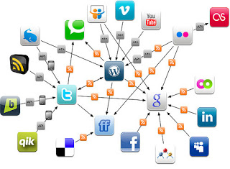

Buscar, seleccionar y organizar la información disponible sobre la base de las temáticas que nos interesan es una acción necesaria y a eso se refiere la curación de contenidos.
Y en este aspecto no debemos olvidarnos que en la sociedad del conocimiento se aprende movilizando diferentes competencias, como son: la búsqueda de información, su filtrado, selección y organización, la generación de nueva información mediante la mezcla y remezcla de la existente para luego compartirla a través de diferentes dispositivos de la web 2.0 y las redes sociales.
Podemos identificar distintos niveles de integración y uso de los recursos de Internet, que van de lo simple a lo complejo, que evolucionan desde Internet como elemento "ad hoc" a la práctica docente convencional, hasta la creación de escenarios virtuales de aprendizaje.
Así, el siguiente esquema muestra las diferentes áreas de la Competencia Digital, tomando como base el Proyecto “Marco Común de Competencia Digital Docente” del Plan de Cultura Digital en la Escuela, 2013.

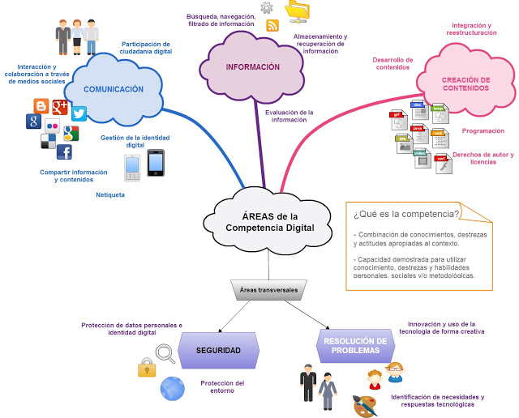
Figura 1: Esquema de las áreas de la competencia digital (elaboración propia)

Como docentes, tenemos un gran reto que es "formarnos" para poder formar a nuestros estudiantes en nuevas dimensiones y competencias, es decir, formar en la construcción de una alfabetización digital que implique en una primera instancia el rastreo, el filtrado y la selección de información para luego compartirla y difundirla en red; hasta llegar a la construcción de nuevos escenarios de aprendizaje que requieren de una puesta en práctica de modelos didácticos para la producción y distribución de contenidos en la red.
La meta de alfabetización será desarrollar en cada estudiante la capacidad para llegar a participar y actuar en forma autónoma y crítica en el escenario actual de la cultura digital líquida, que nos impone la necesidad de construir una identidad digital lo suficientemente flexible como para adquirir las capacidades básicas para aprender, desaprender y reaprender en un continuum.

A partir de la premisa que la búsqueda y selección de información en la red es un tema que va más allá de lo tecnológico, pues resulta también una cuestión cultural y social, es que la información que se presenta de forma libre y con total acceso requiere ser analizada respecto de su pertinencia y confiabilidad.
Así, las herramientas de la Web 2.0 tienen tanta importancia en los sistemas de aprendizaje en la red que actualmente han pasado a integrar otros conceptos, tales como "Entornos Personales de Aprendizaje": PLE (según sus siglas en inglés), constituido básicamente por las herramientas como blogs, wikis, que se utilizan en los procesos de aprendizaje, y que enfatizan más la dimensión social y colaborativa que la acción individual.
Manuel Area utiliza tres metáforas para identificar a un docente como un usuario pedagógico de los recursos y entornos digitales de la llamada cibercultura. Estas metáforas son:
1) El docente como disc jockey (DJ), como creador de nuevas propuestas de aprendizaje a partir de la selección, mezcla, remix de contenidos y recursos distribuidos en la red.
2) El docente como curador o "intermediario del conocimiento". Aquel docente que selecciona datos e información que considera apropiados y relevantes para utilizarlos con los estudiantes para difundirlos en clase y en diversos espacios virtuales potencialmente educativos y formativos.
3) El docente como Community Manager, es decir, como "gestor o responsable de la comunicación" en una comunidad educativas, que supervisa, estimula y anima la participación de todos sus miembros. También organiza y visibiliza las tareas y acciones desarrolladas por los estudiantes.
En este contexto, comparto algunos disparadores para reflexionar:
¿Qué significa enseñar con TIC? ¿Cómo imaginamos que los estudiantes aprenden y qué papel cumplen las TIC en esos aprendizajes? ¿Qué estrategias y enfoques de enseñanza se pueden considerar en relación con la inclusión de las TIC?

Siguiendo esta línea, los avances en los modelos que orientan el desarrollo de las competencias docentes se convierten en un modelo inseparable del diseño y del desarrollo de nuevos escenarios de aprendizaje. Así, el modelo TPACK puede resultar un ejemplo necesario para seguir pensando en los modos de enseñar y aprender las distintas disciplinas con TIC.
El modelo TPACK se conforma por 3 componentes vinculados con los conocimientos propios a la educación del siglo XXI:
- Conocimiento disciplinar: involucra el conjunto de contenidos, temas, teorías que se quieren enseñar.
- Conocimiento pedagógico: implica conocer en profundidad los procesos, métodos o prácticas de enseñanza y aprendizaje; manejo u organización de la dinámica del aula, desarrollo e implementación de propuestas pedagógicas y la evaluación de los estudiantes.
- Conocimiento tecnológico: incluye las habilidades que permiten operar con las tecnologías, requiere de las competencias necesarias para estar continuamente aprendiendo, abarcando los cambios tecnológicos que se producen en el tiempo y adaptándose a ellos.
Este modelo permite integrar entornos más abiertos y flexibles centrados en el alumno y el aprendizaje, y en los cuales el papel del docente presenta una mayor complejidad en su implementación y puesta en práctica.

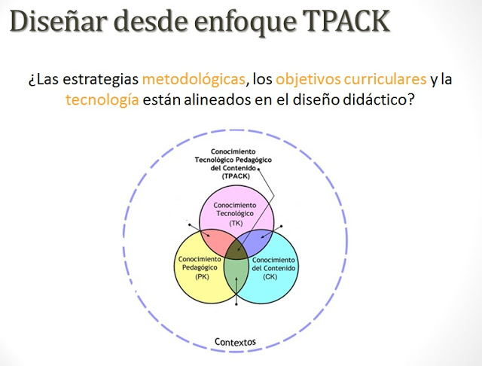

Figura 2: Esquema del modelo TPACK

Propuesta de actividad: experimentar con TIC, aprender haciendo
Partiendo de la competencia digital vinculada a los contenidos, integración y reelaboración, y para tratar de responder a la pregunta que presentamos en la Figura 2, proponemos una actividad que se desarrolló en el contexto de un seminario de capacitación docente, en dos instancias: una tarea presencial y otra tarea propuesta en modalidad no presencial.

Tarea 1: presencial en el aula. Tiempo estimado: 1 hora.
Resolver la siguiente caza del tesoro y presentar el producto final en un afiche digital.
Herramientas sugeridas: Glogster, Google Dibujo, Murally, Padlet.
Presentando el modelo TPACK para la planificación de actividades ¿Qué tipo de contenidos enseñamos? ¿Cómo lo enseñamos?

Cuando diseñamos una propuesta de trabajo, es necesario tomar 3 tipos de decisiones:

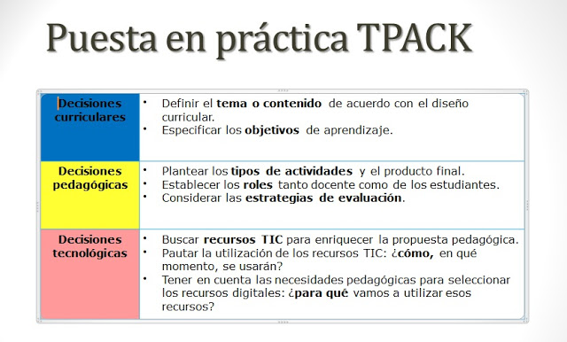
Tarea 2: no presencial. Plazo máximo de realización: 1 semana.
Analizar la caza del tesoro desde el modelo TPACK en una entrada en el blog del seminario. Para ello, identificar las decisiones curriculares, pedagógicas y tecnológicas que se consideraron en la caza del tesoro.

¿Cómo evaluar?
Para evaluar las competencias digitales propuestas en la actividad anterior (Tareas 1 y 2), se consideraron 3 criterios y atributos:
- Estrategias de comunicación y utilización de recursos multimedia.
- Análisis y presentación del modelo TPACK.
- Uso de recursos y herramientas tecnológicas.

 | Necesita mejorar | Aceptable | Muy bien
Estrategias de comunicación y utilización de recursos multimediales | No incluye recursos visuales y multimediales en el afiche digital. | Resuelve adecuadamente la caza del tesoro e integra algunos recursos multimedia pero que aún requieren un ajuste. | Resuelve adecuada la caza del tesoro e integra los recursos multimedia necesarios y en forma precisa para una comunicación enriquecedora.
Análisis y presentación desde el modelo TPACK | Se presentan estrategias sueltas sin que se trace una propuesta que incluya las dimensiones del TPACK.  La integración de los recursos TIC en la entrada del blog es decorativa. | Se presentan acciones viables y concretas que se articulan de manera coherente y progresiva que incluye las dimensiones del TPACK.  La integración de los recursos TIC en la entrada del blog contribuye a la comunicación de la propuesta. | Se presentan acciones bien detalladas que se articulan de manera coherente y completa con las dimensiones del TPACK.  La integración de recursos TIC en la entrada del blog enriquecen ampliamente la propuesta.
Uso de recursos y herramientas tecnológicas | Maneja pobremente el recurso tecnológico o no interpreta la información que éste aporta a los conceptos analizados. | Maneja el recurso tecnológico pero lo articula parcialmente con los conceptos analizados, si bien conoce los mismos. | La articulación entre el recurso tecnológico y los conocimientos sobre función exponencial enriquece la interpretación de los conceptos analizados.

Para poder incluir el concepto de Competencia Digital es necesaria una reconceptualización y readaptación que genere un modelo pedagógico y didáctico sostenible en el tiempo, fundamentalmente en lo que hace al rol del estudiante y a las prácticas docentes mediadas por tecnología.
Podemos concluir que las competencias digitales forman parte de un modelo de formación complementario que combina un enfoque individual con otro colaborativo, que resulta propicio para la integración de nuevas prácticas de enseñanza que incluyan aplicaciones digitales para modificar la naturaleza de una clase.

Referencias
AREA MOREIRA; M. (2012). Metáforas del docente 2.0: DJ, Curator, Community Manager. Disponible en http://ordenaula.hypotheses.org/category/content-curator
SALINAS, J., DE BENITO, B., LIZANA, A. (2014). Competencias docentes para los nuevos escenarios de aprendizaje. Revista Interuniversitaria de Formación del Profesorado, 79 (28.1), 145-163.
SALINAS, J. (2004). Cambios metodológicos con las TIC. Estrategias didácticas y entornos virtuales de enseñanza-aprendizaje. Bordón, 56 (3-4), 469-481.

